Міністерство освіти і науки України
Івано-Франківський національний технічний університет нафти і газу
Факультет інформаційних технологій
Кафедра комп’ютерних систем і мереж

ЛАБОРАТОРНА РОБОТА
з дисципліни «Основи академічного письма»
на тему: «Технічне оформлення наукового тексту»

Виконав ст. гр. КН-26-1:
Бойчук Андрій Анатолійович

Викладач:
Судук Ірина Ігорівна

м. Івано-Франківськ
2026

РОЗДІЛ 1
ТЕХНОЛОГІЯ РОЗРОБКИ КОМП’ЮТЕРНИХ ПРОГРАМ

1.1. Архітектура цифрового комп’ютера

ЕОМ – електронна обчислювальна машина, що здатна виконувати обчислювальні задачі будь-якої складності за наявності відповідної програми.
Усе забезпечення комп’ютера ділиться на дві частини: апаратну та програмну.
До апаратного забезпечення належать пристрої й прилади, що утворюють апаратну конфігурацію. Сучасні комп’ютери й обчислювальні комплекси мають блоково-модульну конструкцію. Основний блок персонального комп’ютера (ПК) – системний блок. Він містить блок електроживлення, кріпильні елементи для материнської (системної) плати, електронних плат і дисководів [2].
Архітектурою комп’ютера називають склад і взаємозв’язок основних пристроїв комп’ютера. Найбільш поширеною є архітектура, зображена на рис. 1.1, що відповідає принципам, які заклав Дж. фон Нейман (принстонська архітектура). За цією концепцією, щоб комп’ютер був ефективним і універсальним інструментом, він має включати такі компоненти:
– арифметико-логічний пристрій;
– пристрій управління;
– запам’ятовувальний пристрій (пам’ять);
– пристрої уведення-виведення інформації [2].

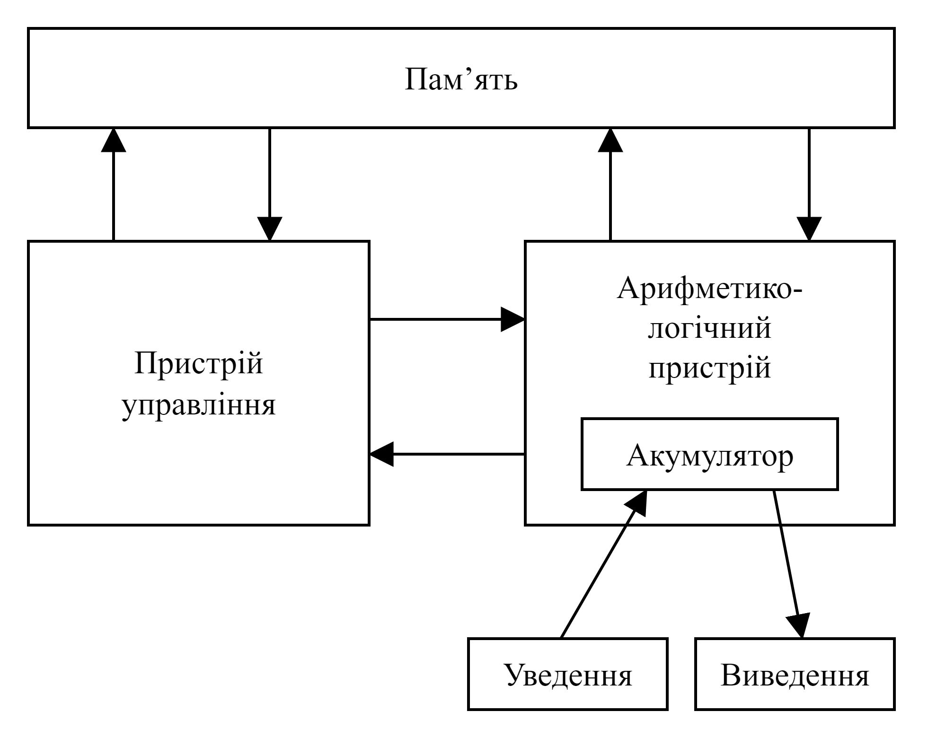
Рисунок 1.1 – Архітектура комп’ютера фон Неймана

Арифметико-логічний пристрій виконує арифметичні та логічні перетворення даних, що надходять до нього [2]. Наприклад, зчитування команди з комірки пам’яті A, зчитування даних з комірки пам’яті B, додавання двох чисел, віднімання, ділення, запис результату в комірку C тощо.
Пристрій управління автоматично керує процесом оброблення інформації, посилаючи всім іншим пристроям сигнали про виконання тих чи інших дій [2].
Сукупність арифметико-логічного пристрою та пристрою управління називають процесором або CPU (Central Processing Unit).
Дж. фон Нейман також відзначав, що «комп’ютер має працювати з двійковими числами, бути електронним, а не механічним пристроєм, і виконувати операції послідовно одну за одною» [3, с. 4].

Типізація – операція призначення типу інформаційним сутностям. Для різних мов програмування виділяють різні види типізації: статична/динамічна, сильна/слабка (табл. 2.2).

Таблиця 2.2 – Групування мов програмування за типізацією
Типізація | Статична | Динамічна
Сильна | C#, Java | Python, Ruby
Слабка | C | JavaScript, PHP

Математичний вираз ефекту масштабу має такий вигляд [26]:

E_{i} = f(M_{i}), (1.1)

де E_{i} – синергійний ефект економічної системи i-го порядку;
M_{i} – масштаби (величина, розміри) економічної системи i-го порядку (i = 1, …, n).

ПЕРЕЛІК ВНЕСЕНИХ ВИПРАВЛЕНЬ

1. Технічне оформлення
– текст набрано шрифтом Times New Roman 14 пт з полуторним міжрядковим інтервалом, абзацний відступ – 1,25 см, вирівнювання за шириною; береги: лівий – 25 мм, правий – 10 мм, верхній і нижній – по 20 мм; сторінки пронумеровано арабськими цифрами в правому верхньому куті без крапки, титульний аркуш включено до нумерації без проставлення номера;
– заголовок розділу надруковано великими літерами напівжирним шрифтом посередині рядка, слово «РОЗДІЛ» із номером – окремим рядком; заголовок підрозділу – з абзацного відступу з великої літери; крапку в кінці заголовків не поставлено; між заголовками й текстом залишено по одному вільному рядку;
– у переліку компонентів ужито тире, елементи починаються з малої літери й відокремлюються крапкою з комою, останній закінчується крапкою;
– рисунок розміщено посередині сторінки після першого покликання на нього; підпис «Рисунок 1.1 – Архітектура комп’ютера фон Неймана» подано під рисунком посередині (замість «Рис. 1.1. …» з крапками); у покликанні на рисунок додано крапку після скорочення («рис. 1.1»); напис «Керуючий пристрій» на рисунку замінено на «Пристрій управління», як у тексті;
– назву таблиці подано над таблицею зліва, в одному рядку з номером через тире й з великої літери: «Таблиця 2.2 – Групування мов програмування за типізацією»; заголовки граф починаються з великої літери, порожню ліву верхню клітинку заповнено заголовком «Типізація»;
– формулу записано окремим рядком посередині, її номер (1.1) – у круглих дужках біля правого берега; вище й нижче формули залишено вільні рядки; розірване речення перед формулою об’єднано; позначення записано латиницею курсивом із нижніми індексами (E_{i}, M_{i}) замість суміші кирилиці й латиниці;
– пояснення символів подано безпосередньо під формулою в порядку їх появи, перший рядок починається словом «де» без двокрапки, кожен символ пояснено з нового рядка; запис «і = 1,… n» виправлено на «i = 1, …, n»;
– однозначне число без одиниці виміру записано словом («двох чисел»), позначення комірок пам’яті подано однаково латиницею (A, B, C);
– означувані терміни виділено курсивом.
2. Покликання на джерела
– покликання «(Джерело: 2)» замінено на номер джерела в квадратних дужках – [2]; зайвий пробіл перед крапкою вилучено, крапку поставлено після покликання;
– покликання «(Нейман, с. 4)» замінено на [3, с. 4]: номер джерела й сторінку подано в квадратних дужках через кому; номер 3 умовний – праця Дж. фон Неймана згадується в тексті після джерела 2, тому за порядком появи посилань отримує наступний номер у списку використаних джерел;
– покликання [26] перенесено в речення, яке вводить формулу, щоб воно стосувалося самої формули.
3. Виправлення у виділених фрагментах
– «За цією концепцією щоб комп’ютер був ефективним і універсальним інструментом він має…» → «За цією концепцією, щоб комп’ютер був ефективним і універсальним інструментом, він має…» – підрядне речення мети, що стоїть усередині складного речення, виділено комами з обох боків;
– «запам’ятовуючий пристрій чи пам’ять» → «запам’ятовувальний пристрій (пам’ять)» – активні дієприкметники на -учий, -ючий не властиві українській мові, їх замінюють прикметниками на -вальний;
– «має наступну форму» → «має такий вигляд» – слово «наступний» означає «який іде слідом», тому перед поясненням або переліком ужито займенник «такий».
4. Уведення цитати (останній фрагмент)
– цитата після сполучника «що» стає частиною речення, тому її перше слово написано з малої літери: «…відзначав, що «комп’ютер має працювати…»»;
– покликання поставлено одразу після закривних лапок, а крапку – після покликання: «…одну за одною» [3, с. 4];
– повне ім’я автора замінено ініціалом перед прізвищем: «Джон фон Нейман» → «Дж. фон Нейман».
5. Інші мовні огріхи
– «До апаратного забезпечення відносяться» → «належать»; «пристрої і прилади» → «пристрої й прилади» (милозвучність);
– «архітектура зображена на рис 1.1, що…» → «архітектура, зображена на рис. 1.1, що…» – дієприкметниковий зворот після означуваного слова відокремлено комами;
– «які були закладені Джоном фон Нейманом» → «які заклав Дж. фон Нейман»; «прінстонська» → «принстонська» (від назви міста Принстон);
– «складення 2 чисел» → «додавання двох чисел»; «та інші» → «тощо».

